

**COLÉGIO JARDIM GETSÊMANI**  
 **QD. 01 CONJ. ‘’N’’ LOTE 17/19 ITAPOÃ I  
 TEL: 3488-1608 CEL : 99174-4443**

Aluno(a)________________________________­­­­___________________

Data:_______________________________________

PROVINHA TURMA BERÇARIO



|  |
| --- |
| DESENHE: |

1.QUEM EU SOU

[](https://www.google.com.br/url?sa=i&url=https://pt.vecteezy.com/arte-vetorial/665750-menino-e-menina-escola-criancas-com-livros-e-bolsa&psig=AOvVaw2N2oPe6gPBfn5vLqaGnO1e&ust=1592192275675000&source=images&cd=vfe&ved=0CAIQjRxqFwoTCMCx8uWwgOoCFQAAAAAdAAAAABAb)

2.PINTE A BOLA PEQUENA DE AZUL E A GRANDE DE AMARELA:

[](https://www.google.com.br/url?sa=i&url=https://circo.colorir.com/bola-grande.html&psig=AOvVaw2qP7QZ2-bY1QYm8-x2dnzV&ust=1592193345496000&source=images&cd=vfe&ved=0CAIQjRxqFwoTCOi59dG0gOoCFQAAAAAdAAAAABAT)

3.PINTE AS VOGAIS CONFORME O MODELO:



[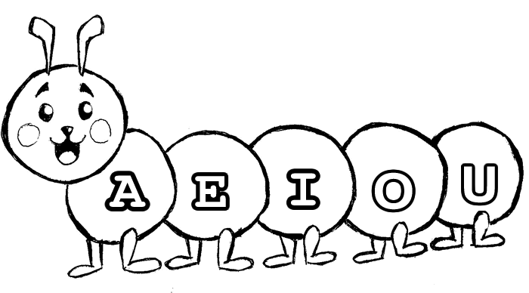](https://www.google.com.br/url?sa=i&url=http://escolamaxcolin.blogspot.com/2013/04/atividades-de-alfabetizacao.html&psig=AOvVaw0yOPFmSvyvDQ-gf8a08rM8&ust=1592194219860000&source=images&cd=vfe&ved=0CAIQjRxqFwoTCNiFreu3gOoCFQAAAAAdAAAAABAY)

4.PINTE AS FORMAS GEOMÉTRICAS DE ACORDO COM AS CORES INDICADAS:

5.COLE PAPEL COM A COR INDICADA NOS NÚMEROS ABAIXO:

[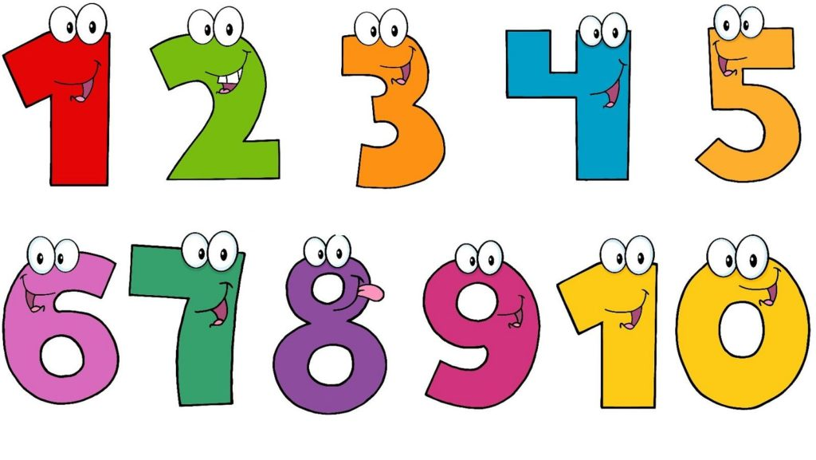](https://www.google.com.br/url?sa=i&url=https://artesademaocheia.com/numeros-para-imprimir-molde/&psig=AOvVaw16jrsK-B6OJK91fTUD9a0o&ust=1592222079773000&source=images&cd=vfe&ved=0CAIQjRxqFwoTCODaj6GggeoCFQAAAAAdAAAAABAP)



6.VAMOS DECORAR NOSSA LINDA CASA COM TINTA.CAPRICHE!



7.CUBRA A OVELHINHA COM ALGODÃO:

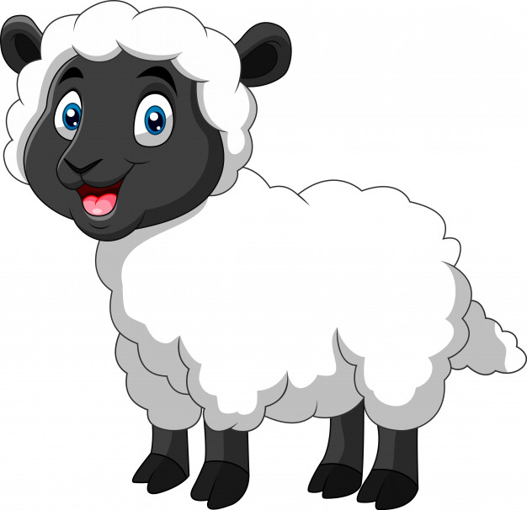

8. COM AJUDA DA MAMÃE DESENHE SEU LINDO PÉZINHO E DEPOIS PINTE COM TINTA:

|  |  |
| --- | --- |
| PÉ DIREITO | PÉ ESQUERDO |

BOA PROVINHA MINHA FLORZINHA!!!